Prezydent Miasta Leszna ogłasza II przetarg ustny nieograniczony na sprzedaż nieruchomości gruntowej niezabudowanej

Lokalizacja: Leszno, ul. Andrzeja Krzyckiego.
- Opis nieruchomości: nieruchomość gruntowa niezabudowana, wolna od obciążeń i zobowiązań.

Oznaczenie ewidencyjne nieruchomości, cena wywoławcza netto i kwota wadium:

Nieruchomość zapisana w KW nr PO1L/00040273/6 na arkuszu mapy nr 53, stanowi działkę ewidencyjną numer:

Nr dz. | Powierzchnia  (w m²) | Cena wywoławcza netto (w zł) | Wadium  (w zł)
4/55 | 762 | 142 000,00 | 28 000,00

Postąpienie nie może wynosić mniej niż 1% ceny wywoławczej, z zaokrągleniem w górę do pełnych dziesiątek złotych. Do ceny osiągniętej w przetargu doliczony będzie podatek VAT w wysokości 23%. Cena za nieruchomość wraz z podatkiem VAT podlega zapłacie przed zawarciem umowy notarialnej.
- Przeznaczenie nieruchomości i sposób jej zagospodarowania: zgodnie z zapisem w miejscowym planie zagospodarowania przestrzennego (Uchwałą Nr XVI/228/2012 Rady Miejskiej Leszna z dnia 16.02.2012r.) przedmiotowa nieruchomość, położona jest w jednostce strukturalnej 91MN, stanowiącej teren zabudowy mieszkaniowej jednorodzinnej.
- Termin zagospodarowania nieruchomości: zakończenie zabudowy, za którą uważa się wybudowanie budynku w stanie surowym zamkniętym, winno nastąpić w ciągu 4 lat. W przypadku braku zabudowy Prezydent Miasta Leszna zastrzega sobie prawo odkupu nieruchomości w ciągu 5 lat od dnia zawarcia aktu notarialnego.
- Termin i miejsce przetargu: 21 lipca 2021 r., godz. 10:00 w siedzibie Urzędu Miasta Leszna, ul. Kazimierza Karasia 15 – sala konferencyjna - parter.

Termin wniesienia wadium: wadium wymagalne na koncie Urzędu Miasta Leszna nr: 37 1020 3088 0000 8302 0005 7703 PKO BP S.A. I O/Leszno do dnia 15 lipca 2021 r.
- Skutki uchylenia się od zawarcia umowy: w przypadku gdy osoba ustalona jako nabywca nieruchomości nie przystąpi bez usprawiedliwienia do zawarcia umowy notarialnej w oznaczonym miejscu i terminie podanym w zawiadomieniu, organizator przetargu może odstąpić od zawarcia umowy notarialnej, a wpłacone wadium nie podlega zwrotowi.
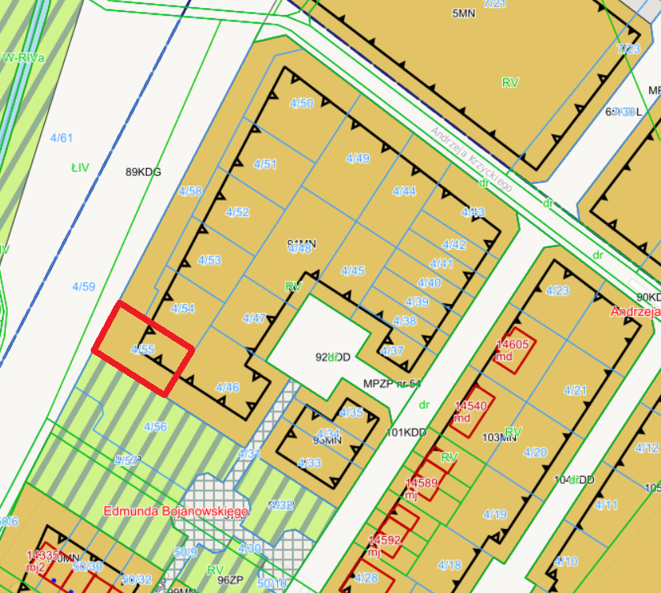
- Warunki dodatkowe: uczestnicy przetargu winni posiadać dowód osobisty i dowód wpłaty wadium a prowadzący działalność gospodarczą dodatkowo potwierdzenie wpisu do ewidencji działalności gospodarczej lub odpis z KRS, NIP i zgodę organów statutowych na nabycie nieruchomości. Cudzoziemiec w rozumieniu ustawy z dnia 24 marca 1920 r. o nabywaniu nieruchomości przez cudzoziemców (Dz.U.2017.2278), winien przedłożyć zezwolenie, jeżeli uzyskanie zezwolenia wynika z przepisów cytowanej wyżej ustawy.

Termin I przetargu: 19.05.2021 r.

Prezydent Miasta Leszna ma prawo odwołania przetargu z ważnych powodów.
Z regulaminem przetargu można zapoznać się w Wydziale Gospodarki Nieruchomościami Urzędu Miasta Leszna, Al. Jana Pawła II 21, pok. nr 16, telefon 65/ 529-82-13 w godz. 7:30-15:30.

Strona internetowa: bip.leszno.pl (dział: Przetargi na nieruchomości)

